Miércoles
22
de Septiembre

Cuarto de Primaria
Matemáticas

Los libreros y otras compras

Aprendizaje esperado: Notación desarrollada de números naturales y decimales. Valor posicional de las cifras de un número.

Énfasis: Usar la descomposición aditiva y multiplicativa de los números al resolver problemas.

¿Qué vamos a aprender?

Aprenderás a usar la descomposición aditiva y multiplicativa de los números al resolver problemas.

¿Qué hacemos?

¿Alguna vez has ido a comprar algún mueble con tu papá, mamá u otro familiar? Te habrás dado cuenta que algunos artículos se compran en pagos programados de manera semanal o mensual.

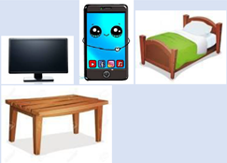

Si tienes que pagar 500 pesos, ¿De cuántas formas puedes realizar este pago? Puedes pagar con un billete de 500 pesos o con cinco billetes de 100 pesos, ¿De qué otra forma podrías pagar?

En esta sesión vas a aprender a descomponer un número, lo cual te ayudará a resolver este tipo de situaciones y muchas otras.

En tu libro de texto Desafíos matemáticos de 4º grado, podrás practicar este tema, de la página 10 a la 12

https://libros.conaliteg.gob.mx/20/P4DMA.htm?#page/10

Si no lo tienes a la mano, puedes consultar otros libros que tengas en casa o en Internet, para saber más.

Resuelve las siguientes actividades.

Reflexiona sobre la siguiente situación y resuelve las preguntas que se plantean:

Una tienda tiene a la venta una pantalla de 24” (pulgadas) con un precio original de $4,500.00 pesos y en oferta está a $2, 000.00 pesos, con pagos de $100 pesos semanales.

¿Cuál es su descuento?
¿Cuántos pagos debes realizar en total si deseas adquirir la pantalla?
¿Todos los pagos son de la misma cantidad?

Observa el siguiente procedimiento para responder la pregunta, ¿Cuántas veces se tendría que realizar el pago de $100?

100+ 100+ 100+ 100+100+ 100+ 100+ 100+ 100+100+ 100+ 100+ 100+ 100+100+100+ 100+ 100+ 100+100= 2000 … Serian 20 pagos semanales.

Este procedimiento puede resultar largo, ¿Se podría pagar los $2000 pesos de otra forma? ¿Cómo se te ocurre que podrías realizar los pagos para liquidar los $ 2,000?
Observa los siguientes procedimientos:

1000+1000= 2000
500+500+500+500= 2000
400+400+400+400+400= 2000

Lee con atención la siguiente explicación sobre lo que es la descomposición aditiva y multiplicativa de un número:

La descomposición aditiva de números se refiere a que cualquier número se puede expresar mediante una suma o una resta, por ejemplo:

125 = 100 + 20 + 5
125 = 200 – 75

La descomposición multiplicativa se refiere a que cualquier número se puede expresar mediante una multiplicación o una suma de multiplicaciones o una división, por ejemplo:
125 = (1 x 100) + (2 x 10) + (5 x 1)
125 = 250 ÷ 2

Resuelve el desafío número 1 de tu libro Desafíos matemáticos, de la página 10 y 11

https://libros.conaliteg.gob.mx/20/P4DMA.htm?#page/10
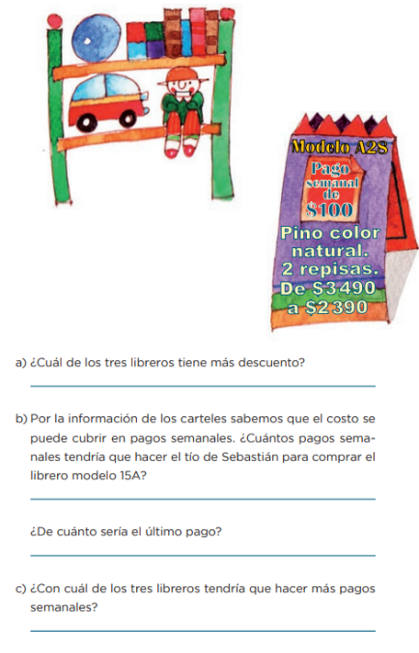
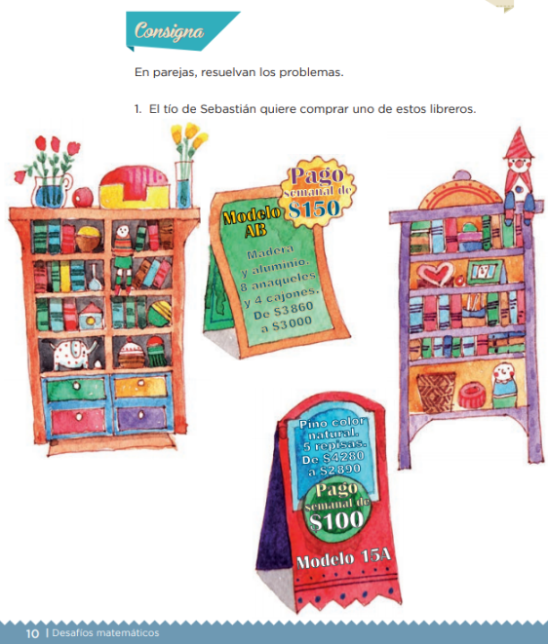

Apóyate en la siguiente tabla para resolver tu desafío. Reflexiona sobre la necesidad de usar la descomposición aditiva y multiplicativa para obtener el total de pagos a cubrir.
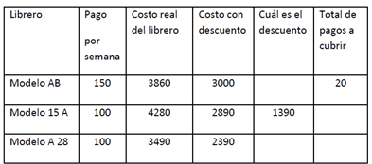

El uso de las descomposiciones tanto aditivas como multiplicativas te servirá de herramienta de cálculo y te ayudará a simplificar el proceso; por ejemplo:

Para el librero modelo AB, donde tienes que pagar 3000 pesos, puedes pensar en utilizar sumandos mayores que 100, por ejemplo, 300 + 300 + 300 si los pagos fueran de 300 pesos, ¿Cuántos pagos tendrías que hacer?

También podrías hacer pagos de 500 + 500 en este caso, ¿Cuántos pagos tendrías que hacer?

Otro recurso consiste en pensar que, si 1500 es equivalente a 10 veces 150 entonces 20 veces la cantidad de 150 es lo mismo que 3000

El Reto de Hoy:

Resuelve el siguiente problema:

Si compro una sala en $3,500.00 y hago 5 pagos semanales de $ 600.00 cada uno, ¿Habré terminado de pagarla al realizar el quinto pago? Justifica tu respuesta.

Platica con tu familia sobre lo que aprendiste, seguro les parecerá interesante y podrán decirte algo más.

¡Buen trabajo!

Gracias por tu esfuerzo.

Para saber más:
Lecturas

https://www.conaliteg.sep.gob.mx/

